

**PLANEACIÓN ESTRATÉGICA**

**MAESTRÍA EN ADMINISTRACIÓN Y POLÍTICAS PÚBLICAS.**

**LIC. ARMANDO JAVIER CRUZ HOYOS.**

**INSTITUTO DE ADMINISTRACIÓN PÚBLICA DEL ESTADO DE CHIAPAS**

**OCOSINGO, CHIAPAS A 15 DE ABRIL 2016**

**CATEDRATICO: MTRO. ANTONIO PEREZ GOMEZ**

**PLANEACIÓN ESTRATÉGICA.**

Con el objeto de entender que es la planeación estratégica se hará un análisis desde sus orígenes para entender cuáles son los objetivos principales y por qué es importante esta herramienta la cual obliga a realizar un análisis minucioso de todas la posibles variables que se nos puedan presentar todo con el fin de alcanzar el objetivo deseado. Tiene la intención de que se analicé e investigue teorías, modelos, estructuras, organización, presupuesto, procesos y evaluación y prospectiva de cada escenario previsto.

Planeación estratégica es la elaboración, desarrollo, y puesta en marcha de distintos planes operativos por parte de empresas u organizaciones, con la intención de alcanzar objetivos y metas planteadas. Estos planes pueden ser a tiempo determinados. Es por ello que las tres preguntas principales para la planeación estratégica y las circunstancias se basan en:

¿Dónde está hoy? – Mediante un análisis de la situación externa e interna, ¿Hacia dónde se dirige?- establecer una misión y visión determinando objetivos deseados, ¿Cómo llegará? – la manera en que se establecerán estrategias y tácticas asi como la asignación de los tipos de recursos disponibles.

Mediante la planeación se puede prever de una manera más certera los acontecimientos futuros; o más bien dicho todas aquellas variables que puedan presentarse en un futuro con el objeto que no afecte nuestro objetivo y fin deseado por lo cual las ventajas de dicha actividad se basan en reducir al mínimo los riesgos y aprovechar al máximo las oportunidades, disminuye al mínimo los problemas potenciales y proporciona al administrador magníficos rendimientos de su tiempo y esfuerzo, permite al ejecutivo evaluar alternativas antes de tomar una decisión. Para Acle Tomasini la planeación estratégica es definir y priorizar los problemas a resolver, planear soluciones, determinar los responsables para realizarlos y establecer las formar y periodos para la medición de avances. Por lo tanto que al agregarse la evaluación de los avances permite modificar en función directa los cambios observados, tanto de circunstancias externas como internas.

Para que los tomadores de decisiones elijan adecuadamente -en función de sus objetivos y valores- de entre una serie de opciones, promoviendo una fuerte sensibilidad hacia el futuro, deberán considerar las alternativas posibles y las consecuencias probables de un determinado curso de acción. Dichos estudios parten del supuesto de que el futuro no se descubre, pero si se diseña, y de que el porvenir del hombre depende de una amalgama de decisiones presentes, previas a los hechos. Roy Amara un destacado experto en el campo, señala que esta clase de investigaciones sobre el porvenir presenta diversos objetivos, entre los que se encuentran:

a) Identificar y analizar alternativas futuras.

b) Caracterizar el grado de incertidumbre asociado con cada opción futura.

c) Identificar áreas clave precursoras de futuros particulares.

d) Examinar las implicaciones de una gama de planteamientos hipotéticos.

e) Adquirir una mayor comprensión de los procesos de cambio.

f) Aguzar el conocimiento y comprensión sobre nuestras preferencias.

Por lo anteriormente expuesto debemos partir de que muchas de las formas de prever el futuro se basa en una imaginativa del presente, a lo que agregando la definición de **Charles Francois**, un estudioso de la prospectiva, “es la dimensión en la que la imaginación que puede erigir estructuras contradictorias entre sí, pero con todo, no excluyentes unas de otras, dentro de una realidad no materializada". Es por ello que al no ser una realidad materializada nos permitirá establecer objetivos y metas organizacionales en términos de rentabilidad, competitividad y posicionamiento que permitan alcanzar los objetivos y metas previstas.

Expuesto lo anterior entenderemos que es el futuro y la forma en que se presentan durante el desarrollo de nuestro plan. Primero, el "futuro deseable" es, en síntesis, la expresión de un estado de cosas que se ambicionan porque reflejan nuestras aspiraciones y valores. Es ese conjunto de aspectos específicos, que hacen apetecible una configuración futura, digna de perseguirse hasta conquistarse”. Este futuro brinda entonces una guía de elección bajo la cual son manejados, explícita o implícitamente los valores. Por otra parte, lo que se denomina "futuro probable" denota acontecimientos que pueden suceder; es decir, aquello sobre lo que existen razones aparentemente suficientes -fundamentadas en el pasado y presente- para creer que determinados eventos se presentaran en el futuro. Conlleva entonces una especie de sistematización y evaluación. Finalmente, el "futuro posible" involucra la acción y el esfuerzo, es así un dictamen de viabilidad que afirma que contamos con el poder suficiente para llevar a cabo aquello que ambicionamos; que está al alcance de nuestros conocimientos, o bien que tenemos el manejo de los elementos fundamentales, los cuales diestramente orquestados darán como resultado el logro de la imagen propuesta.

Una vez explicado los elementos fundamentales para la planeación estratégica, a través de una perspectiva práctica, mediante el uso de modelos previamente aplicados y algunos establecidos por importantes doctos en materia de planeación, se exponen los siguientes cuadros para mostrar las fases y establecimiento de objetivos.

**MODELO GENERAL DE PLANEACIÓN.**



**MODELO DE PLANEACIÓN INTERACTIVA DE ACKOFF**

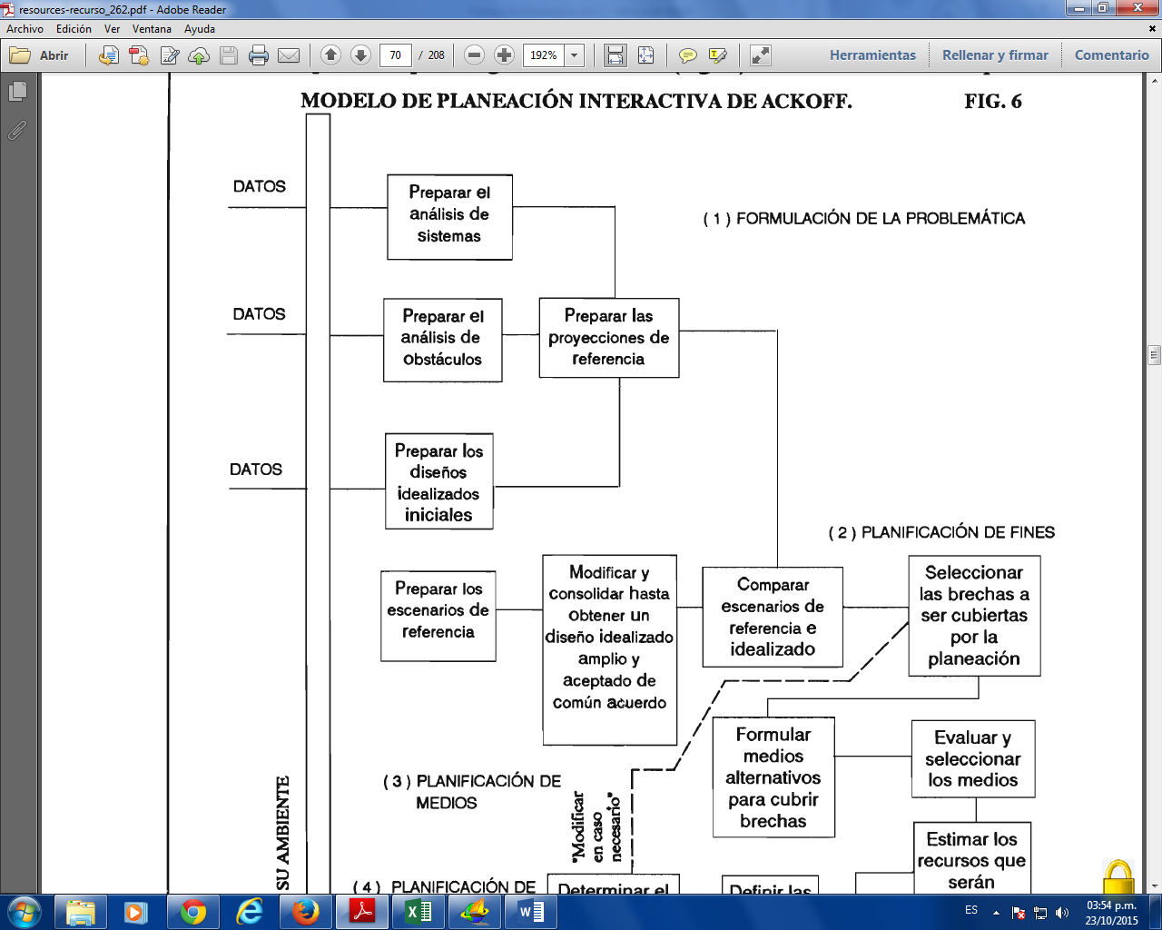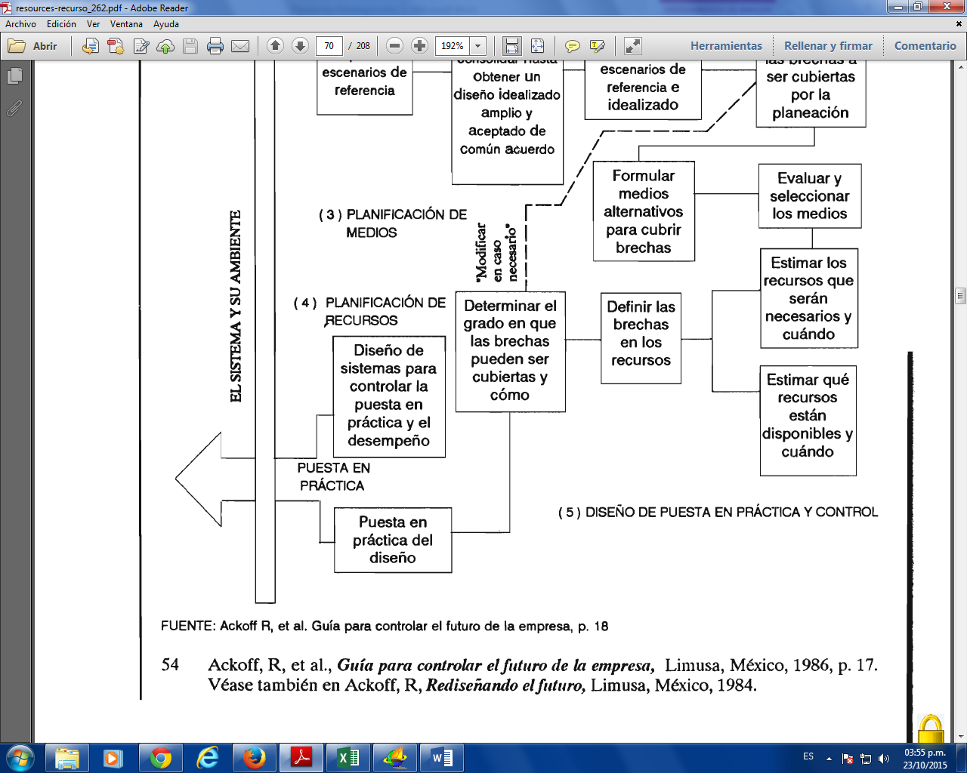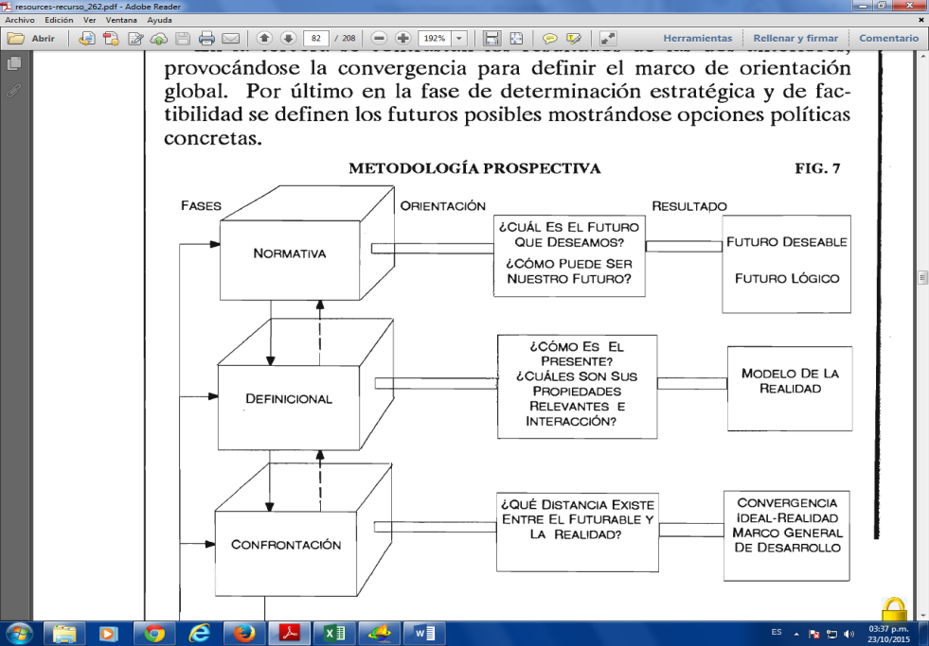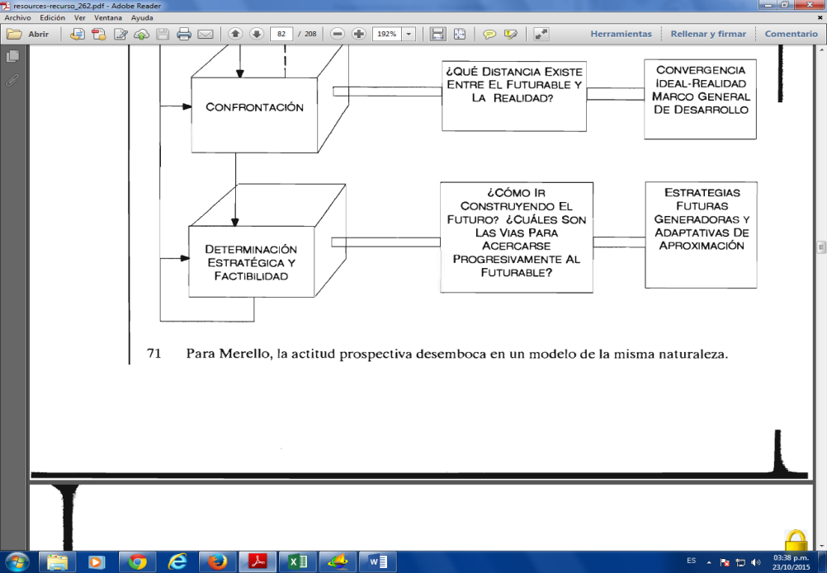

Objetivos de la metodología prospectiva

1. Visión Holística
2. Creatividad
3. Participación y Cohesión
4. Preminencia del proceso sobre el producto
5. Convergencia – Divergencia
6. Finalidad Constructora

En resumen se puede apreciar en este cuadro como se establecen las visiones y la secuencia que nuestra planeación estratégica requerirá para poder llegar a los objetivos y metas trazados. Y así ir adecuándonos mediante a las predicciones imprevistos que se den en un futuro.

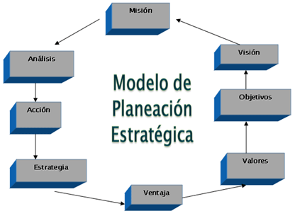

BIBLIOGRAFIA.

* Miklos, T. y Tello, M. (2007). *Planeación Prospectiva una Estrategia para el Diseño del Futuro.* México: Limusa.
* Acle Tomasini, A. F. (1990). *Planeación estratégica y control total de calidad, un caso real hecho en México tercera edición.* México: Grijalbo.
* William P, Sexton. (2013). *Teorías de la organización, la doctrina clásica, la escuela humanista, fusión teorica.* México. Trillas.
* Munch, L. y García, J. (s. f). *Fundamentos de administración, empresa, planeación, organización y control.* México: Trillas.
* Chiavenato, I. (2006). *Introducción a la teoría general de la administración. Séptima edición.* Usa: McGraw Hill*.*
* Goodstein, L. (1998*). Planeación estratégicas aplicada.* Usa: McGraw Hill.
* *Sallenave, J.P. (2002). Gerencia y planeación estratégica.* Bogotá: Norma.